浙江理工大学计算机科学与技术学院

《C++程序设计》实验报告
实验名称：类的多态性 学时安排：3
实验类别：设计性实验 实验要求：1人1组
姓名： 学号：
课程目标2 | 课程目标3 | 课程目标4 | 总分

一、实验目的
1.理解重载运算符的意义。
2.掌握使用成员函数、友员函数重载运算符的特点。
3.掌握重载运算符函数的调用方法。
4.掌握动态联编的概念。
5.掌握虚函数和纯虚函数的使用方法。
二、实验原理介绍
设计性实验
具体原理请见实验内容和步骤
实现对抽象类的继承，通过operator函数调用的形式,实现运算符的重载
三、实验设备介绍
软件需求: windows或linux下的c++编译器
硬件需求: 对于硬件方面的要求，建议配置是Pentium III 450以上的CPU处理器，64MB以上的内存，200MB的自由硬盘空间、CD-ROM驱动器、能支持24位真彩色的显示卡、彩色显示器、打印机。
四、实验内容
某公司的员工有经理Manager、技术人员Technicist和营销人员SalsePerson，他们的薪金计算方法如下：
经理按月计酬，方法是：基本工资+奖金；技术人员按月计酬，方法是：基本工资；营销人员按月计酬，方法是：基本工资+销售利润*5%。
每类人员都有职工编号、姓名、性别、入职时间、职位、基本工资等数据；各类人员使用统一接口get_pay()计算各类人员的月薪，重载<<运算符实现员工信息的输出。其次，设计一个统计并输出该公司员工当月薪金情况的报表类Report，该类提供insert接口向Report类的容器中添加员工信息，并提供print接口用于展示以职位为单位的每个员工的职工编号、姓名、性别、入职时间以及当月该员工的薪酬，并统计出该职位员工薪酬的最高值和最低值。为了提供更方便的查找功能，请为Report类重载[]运算符，下标值为职位，能根据职位信息查找出所有符合该职位的员工。在主函数中对实现的类进行测试，首先，创建各类人员对象，通过Report类的insert接口向报表中添加这些人员信息，然后通过Report类的print接口输出当月员工薪酬情况报表。存储员工对象的容器请选用合适的STL容器。
五 类的设计（给出类图）
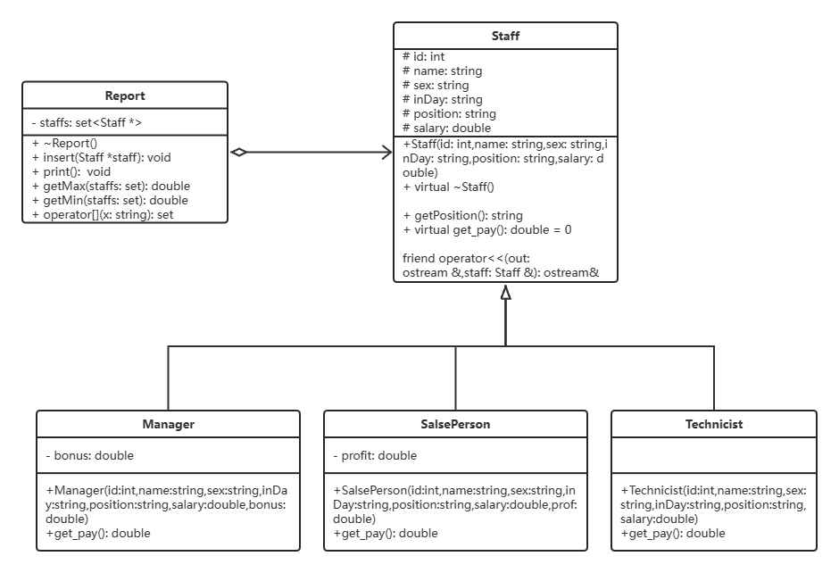
六 程序清单
// main.cpp
#include <iostream>
#include <string>
#include "staff.h"
#include "report.h"
#include "manager.h"
#include "salseperson.h"
#include "technicist.h"
#include "report.h"
Staff *getStaff();
int main(int argc, char** argv) {
Report report;
int num;
std::cout << "请输入总人数:";
std::cin >> num;
for(int i = 0;i < num;i++) {
report.insert(getStaff());
}
std::cout << std::endl;
std::cout << "\t公司人员报表" << std::endl;
report.print();
return 0;
}
Staff *getStaff() {
int id;
std::string name;
std::string sex;
std::string inDay;
std::string position;
double salary;
Staff *res;
while(position != "经理" && position != "技术人员" && position != "营销人员") {
std::cout << "请输入该员工的职位类型(经理、技术人员、营销人员):";
std::cin >> position;
}
std::cout << "请输入该员工的职位编号:";
std::cin >> id;
std::cout << "请输入该员工的姓名:";
std::cin >> name;
std::cout << "请输入该员工的性别:";
std::cin >> sex;
std::cout << "请输入该员工的入职时间(yyyy/MM/dd):";
std::cin >> inDay;
std::cout << "请输入该员工的基本工资:";
std::cin >> salary;
if(position == "技术人员") {
res = new Technicist(id,name,sex,inDay,position,salary);
} else if(position == "经理") {
double bonus;
std::cout << "请输入该员工的奖金:";
std::cin >> bonus;
res = new Manager(id,name,sex,inDay,position,salary,bonus);
} else {
double profit;
std::cout << "请输入该员工的营销利润:";
std::cin >> profit;
res = new SalsePerson(id,name,sex,inDay,position,salary,profit);
}
return res;
}

// staff.h
#ifndef STAFF_H
#define STAFF_H
#include <iostream>
#include <string>
class Staff {
public:
Staff(int id,std::string name,std::string sex,std::string inDay,std::string position, double salary);
virtual ~Staff() = 0;
std::string getPosition();
virtual double get_pay() = 0;
friend std::ostream& operator<<(std::ostream &out, Staff & staff);
protected:
int id;
std::string name;
std::string sex;
std::string inDay;
std::string position;
double salary;
};
#endif

// staff.cpp
#include <iomanip>
#include "staff.h"
std::ostream& operator<<(std::ostream &out, Staff & staff) {
out << "编号:" << staff.id << "\t姓名:" << staff.name << "\t性别:" << staff.sex << "\t入职时间" << staff.inDay << "\t职位:" << staff.position << "\t基本工资:" << std::fixed << std::setprecision(3) << staff.salary << "\t实际薪金:" << std::fixed << std::setprecision(3) << staff.get_pay();
return out;
}
std::string Staff::getPosition() {
return position;
}
Staff::Staff(int id,std::string name,std::string sex,std::string inDay,std::string position, double salary) : id(id), name(name), sex(sex), inDay(inDay), position(position), salary(salary) {}
Staff::~Staff(){}

// manager.h
#ifndef MANAGER_H
#define MANAGER_H
#include <string>
#include "staff.h"
class Manager : public Staff{
public:
Manager(int id,std::string name,std::string sex,std::string inDay,std::string position,double salary, double bonus);
double get_pay() override;
private:
double bonus;
};
#endif

// manager.cpp
#include "manager.h"
Manager::Manager(int id,std::string name,std::string sex,std::string inDay,std::string position, double salary, double bonus): Staff(id,name,sex,inDay,position,salary),bonus(bonus) {}
double Manager::get_pay() {
return salary + bonus;
}

// salesperson.h
#ifndef SALSEPERSON_H
#define SALSEPERSON_H
#include "staff.h"
class SalsePerson:public Staff {
public:
SalsePerson(int id,std::string name,std::string sex,std::string inDay,std::string position, double salary, double porfit);
double get_pay() override;
private:
double profit;
};
#endif

// salesperson.cpp
#include "salseperson.h"
SalsePerson::SalsePerson(int id,std::string name,std::string sex,std::string inDay,std::string position, double salary, double profit):Staff(id,name,sex,inDay,position,salary),profit(profit) {}
double SalsePerson::get_pay() {
return salary + profit * 0.05;
}

// technicist.h
#ifndef TECHNICIST_H
#define TECHNICIST_H
#include "staff.h"
class Technicist : public Staff{
public:
Technicist(int id,std::string name,std::string sex,std::string inDay,std::string position, double salary);
double get_pay() override;
private:
};
#endif

// technicist.cpp
#include "technicist.h"
Technicist::Technicist(int id,std::string name,std::string sex,std::string inDay,std::string position, double salary) :Staff(id,name,sex,inDay,position,salary) {}
double Technicist::get_pay() {
return salary;
}

// report.h
#ifndef REPORT_H
#define REPORT_H
#include <string>
#include <set>
#include <iostream>
#include "staff.h"
class Report {
public:
~Report();
void insert(Staff *staff);
void print();
double getMax(std::set<Staff *> staffs);
double getMin(std::set<Staff *> staffs);
std::set<Staff *> operator[](std::string x);
private:
std::set<Staff *> staffs;
};
#endif

// report.cpp
#include <algorithm>
#include <iomanip>
#include "report.h"
void Report::insert(Staff *staff) {
staffs.emplace(staff);
}
void Report::print() {
std::string book[3] = {"经理", "技术人员", "营销人员"};
for(auto &s : book) {
std::cout << s << ":" << std::endl;
std::set<Staff *> staffs = (*this)[s];
if(staffs.size()) {
for(auto &i : staffs) {
std::cout << *i << std::endl;
}
std::cout << "最低薪金:" << std::fixed << std::setprecision(3) << getMin(staffs) << "\t最高薪金:" << std::fixed << std::setprecision(3) << getMax(staffs) << std::endl;
std::cout << "----------------------------------------------" << std::endl;
}
}
}
double Report::getMax(std::set<Staff *> staffs) {
double res = (*staffs.begin())->get_pay();
for(auto &i : staffs) {
res = std::max(i->get_pay(), res);
}
return res;
}
double Report::getMin(std::set<Staff *>staffs) {
double res = (*staffs.begin())->get_pay();
for(auto &i : staffs) {
res = std::min(i->get_pay(), res);
}
return res;
}
std::set<Staff *> Report::operator[](std::string x) {
std::set<Staff *> res;
for(auto &i : staffs) {
if(i->getPosition() == x) {
res.emplace(i);
}
}
return res;
}
Report::~Report() {
for(auto &i : staffs) {
delete i;
}
staffs.clear();
}

七 运行结果
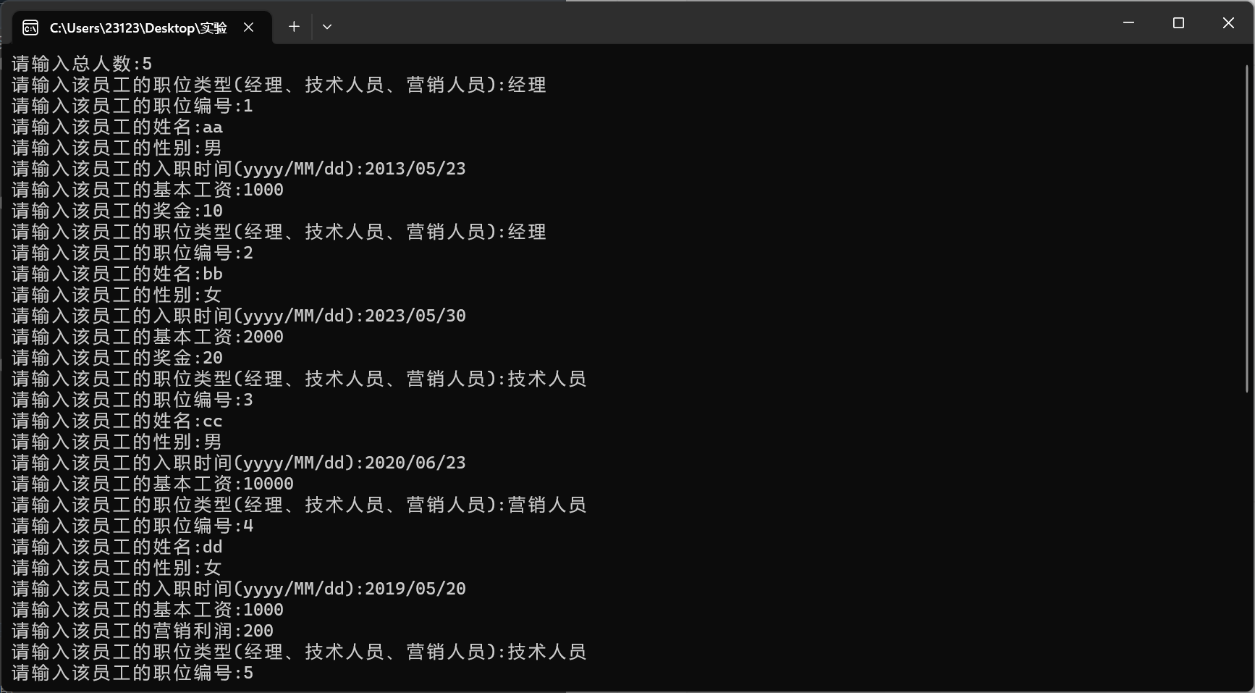
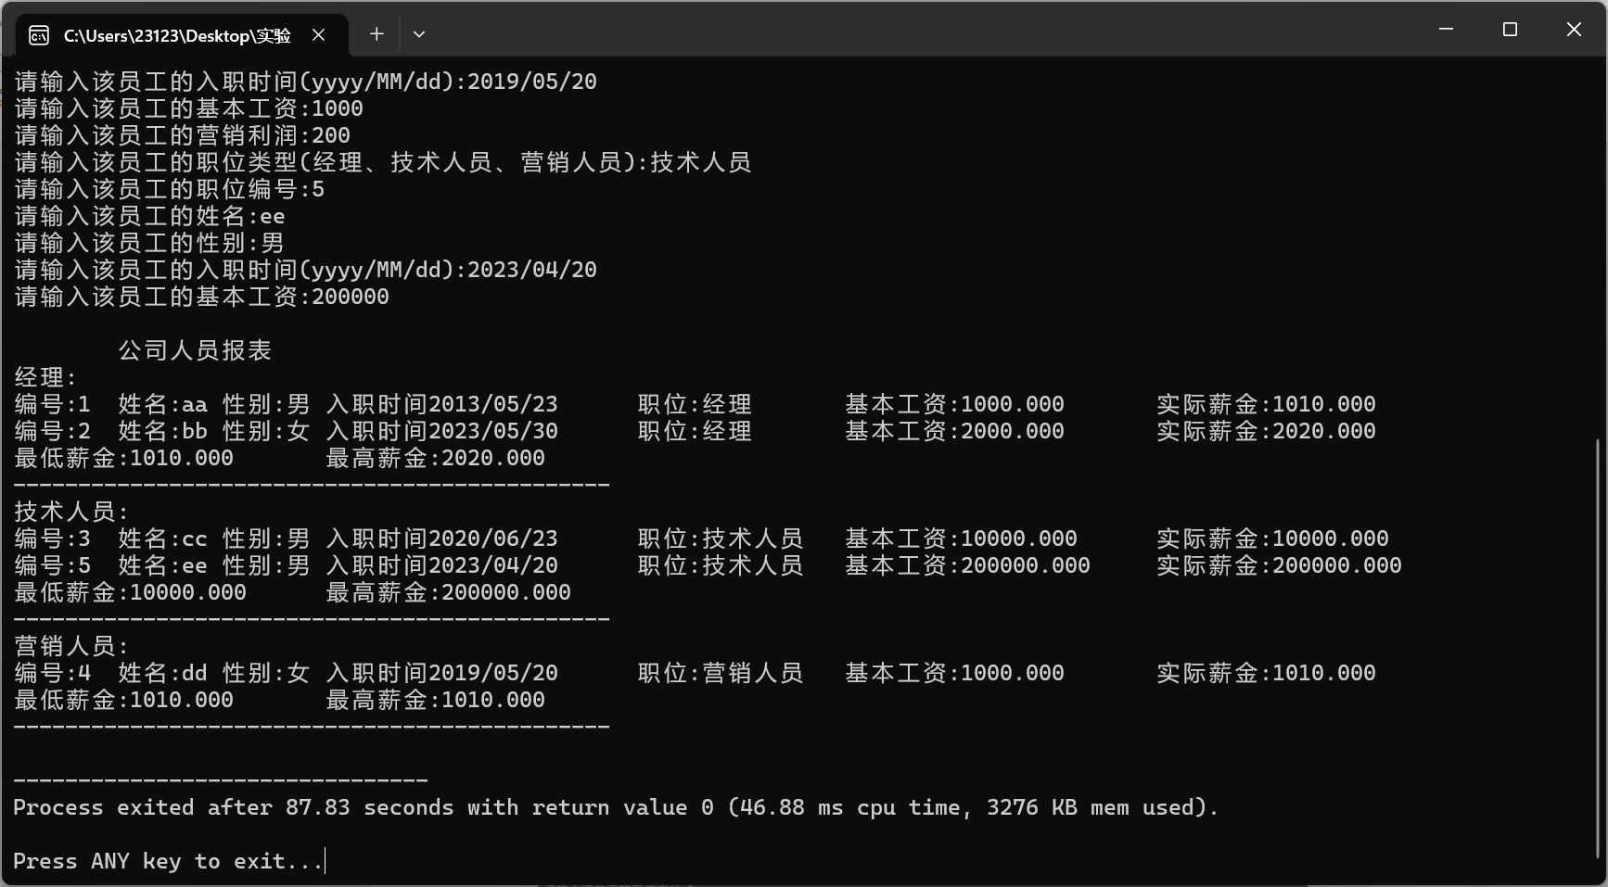
八 实验心得
通过这次实验,我对多态有了更多地理解,明白了在合理的架构下,使用多态可以大大简化代码的编写.也因此我更多地懂得了合理设置类与类之间关系的意义.
同时,通过对STL库的运用,我对其中的一些常用容器和算法有了更多的认识.比如其中的容器不能把引用类型作为模板参数.

